**学生选课软件系统**

**概要设计**

**学 院 信息科学与技术学院**

**年 级 2017 级**

**班 级 信 1706**

**姓 名 魏佳**

**学 号 20173658**

2019年 6 月 10日

目录

1 概要设计 1

1.1 整体设计 1

1.2 运行环境 2

1.3 功能需求与程序的关系 3

# 概要设计

## 整体设计

1. 查看/修改教师信息（2）查看/修改学生信息（3）查看/修改课程信息（4）录入/修改成绩（5）查看成绩（6）选退课程（7）生成课表。

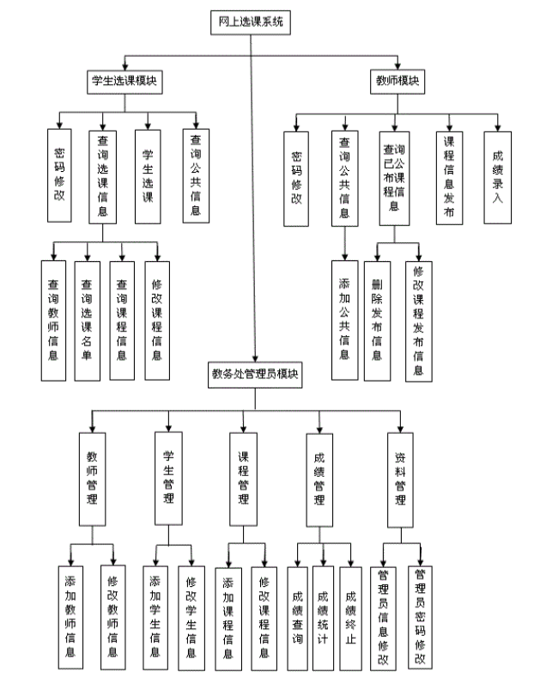

## 运行环境

本系统采用B/S结构开发，硬件配置主要包括客户端硬件和服务器端硬件的选择。硬件的配置要求要根据用户对系统的稳定性要求、系统的容量、系统的吞吐量，以及用户维护水平来确定。

硬件平台

客户端：普通PC

内存：512MB及以上

操作系统和版本：UNIX/Linux/Windows2000或以上版本

支撑环境(例如：数据库等)和版本

数据库：Microsoft SQL Sever 2008

Jdk1.6及以上

## 功能需求与程序的关系

各项功能需求的实现同各模块的分配关系：

